Лабораторная работа №4

по дисциплине «Типы и структуры данных»

**Тема: Обработка очередей.**

Горохова Ирина

ИУ7-31

**Условие задачи:**

Система массового обслуживания состоит из обслуживающего аппарата (ОА) и очереди заявок:

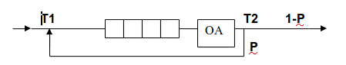

Заявки поступают в "хвост" очереди по случайному закону с интервалом времени Т1, равномерно распределенным от 0 до 6 единиц времени (е.в.). В ОА они поступают из "головы" очереди по одной и обслуживаются также равновероятно за время Т2 от 0 до 1 е.в., Каждая заявка после ОА с вероятностью Р=0.8 вновь поступает в "хвост" очереди, совершая новый цикл обслуживания, а с вероятностью 1-Р покидает систему. (Все времена – вещественного типа). В начале процесса в системе заявок нет.

Смоделировать процесс обслуживания до ухода из системы первых 1000 заявок. Выдавать после обслуживания каждых 100 заявок информацию о текущей и средней длине очереди. В конце процесса выдать общее время моделирования и количество вошедших в систему и вышедших из нее заявок, среднее время пребывания заявки в очереди, время простоя аппарата, количество срабатываний ОА. Обеспечить по требованию пользователя выдачу на экран адресов элементов очереди при удалении и добавлении элементов. Проследить, возникает ли при этом фрагментация памяти.

**Входные данные:**

Целое число - номер выбранного пункта меню работы с программой. Вводится через консоль при запросе “Выберите пункт меню: ”.

**Выходные данные:**

Программа выводит на экран:

* Таблицу с графами “Обработано заявок”, “Текущая длина очереди”, “Средняя длина очереди” после обслуживания каждых 100 заявок (до 1000 включительно).
* Общее время моделирования, количество вошедших в систему и вышедших из нее заявок, количество срабатываний обслуживающего аппарата, время простоя аппарата.
* Процент расхождения расчетного времени и получившегося при работе программы для входа и для выхода.
* При проверке на фрагментацию памяти - таблицу с графами “Заявка” и “Адрес в памяти” (адрес расположения данной заявки в памяти).
* Время, затраченное на приход N заявок в очередь и на их уход из очереди при реализации списком и массивом
* Память, используемая N заявками в очереди при реализации списком и массивом.

**Работа с программой:**

Работа с программой осуществляется с помощью меню: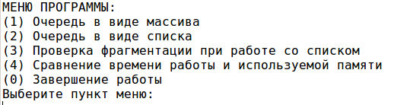

1. **Очередь в виде массива.** Моделирует процесс обслуживания до ухода из системы первых 1000 заявок. **Очередь реализована массивом.** Выводит таблицу после выхода каждых 100 заявок, общее время моделирования, количество вошедших и вышедших заявок, количество срабатываний ОА.
2. **Очередь в виде списка.** Моделирует процесс обслуживания до ухода из системы первых 1000 заявок. **Очередь реализована линейным односвязным списком.** Выводит таблицу после выхода каждых 100 заявок, общее время моделирования, количество вошедших и вышедших заявок, количество срабатываний ОА.
3. **Проверка фрагментации при работе со списком.** Работа с подменю:



1. Создает заявку и добавляет ее в очередь. Выводит на экран адреса памяти, по которому заявки располагаются.
2. Исключает заявку из очереди. Выводит на экран таблицу оставшихся в очереди заявок.
3. Завершение работы с подменю.

**(4) Сравнение времени работы и используемой памяти.** Выводит на

экран информацию о времени прихода N заявок, времени ухода N заявок

при реализации очереди списком и при реализации очереди массивом. А

также выводит на экран память, используемую для реализации очереди

списком и массивом.

**(0) Завершение работы.** Завершение работы с программой.

**Структуры данных:**

**Структура очереди при реализации массивом:**

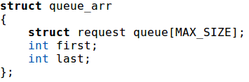

queue[MAX_SIZE] - массив

first - расположение первой заявки в очереди

last - расположение последней заявки в очереди

**Структура очереди при реализации списком:**

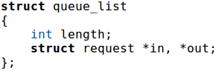

length - длина очереди

in - последняя заявка в очереди

out - первая заявка в очереди

**Структура заявки:**

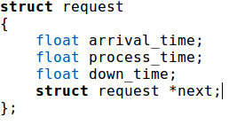

arrival_time - время прихода заявки

process_time - время обработки заявки

down_time - время ожидания

next - следующая заявка в списке (при реализации массивом не используется)

**Функции:**

Инициализация очереди:

*void init_queue_list(struct queue_list *que);*

*void init_queue_arr(struct queue_arr *que);*

Добавление заявки в очередь:

*void qin_list(struct queue_list *que, struct request *new);*

*int qin_arr(struct queue_arr *que, struct request new);*

Удаление заявки из очереди:

*struct request qout_list(struct queue_list *que);*

*struct request qout_arr(struct queue_arr *que);*

Проверка на пустоту очереди:

*int empty_queue_list(struct queue_list *que);*

*int empty_queue_arr(struct queue_arr *que);*

Создание новой заявки:

*void create_new_request_list(struct request *new, float t1, float t2, float t3, float t4);*

*struct request create_new_request_arr(float t1, float t2, float t3, float t4);*

**Фрагментация памяти:**

Добавим 3 заявки в очередь. Их адреса 0x1c82850 0x1c82870 0x1c82890.

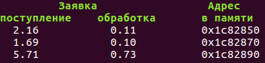

Удалим одну заявку из очереди. Ее адрес 0x1c82850.

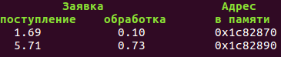

Добавим новую заявку в очередь. Она расположилась в памяти по адресу 0x1c82850.

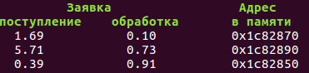

Таким образом, можно сделать вывод, что фрагментации памяти при реализации списком нет.

**Сравнение времени выполнения программы:**

|  |  |  |  |  |
| --- | --- | --- | --- | --- |
|  | **Массив** | | **Список** | |
| **Количество заявок** | **Время входа** | **Время выхода** | **Время входа** | **Время выхода** |
| **10** | **2 472** | **3 924** | **4 012** | **1 164** |
| **100** | **17 988** | **77 920** | **28 936** | **12 272** |
| **500** | **87 080** | **126 244** | **133 976** | **52 532** |

Можно сделать вывод, что использование **массива** дает выигрыш по времени при **добавлении заявок** примерно в **1,5 раза.**

Но при **удалении заявок** из очереди эффективнее использование **списка.** Выигрыш по времени **в 3-4 раза**, так как при реализации массивом тратится время на сдвиг элементов к началу очереди.

**Сравнение используемой памяти:**

|  |  |  |
| --- | --- | --- |
| **Количество заявок** | **Реализация массивом** | **Реализация списком** |
| **100** | **2408 байт** | **2424 байт** |

При реализации очереди списком и реализации очереди массивом размер используемой памяти отличается несущественно.

При реализации массивом размер очереди ограничен до MAX_SIZE (размера массива). Следовательно, возможно переполнение очереди. При реализации очереди списком размер очереди ограничен лишь объемом оперативной памяти выделенной программе.

Также при реализации очереди списком возможна фрагментация памяти, но в результате проверки на компьютере с ОС Linux Ubuntu 16.04 ее выявлено не было.

**Вопросы к лабораторной работе:**

*1.Что такое очередь?*

Очередь – последовательной список переменной длины. Включение элементов идёт с «хвоста» списка, исключение – с «головы» списка. Принцип работы: первым пришёл – первым вышел,First In First Out.

*2.Каким образом и какой объем памяти выделяется под хранение очереди при различной ее реализации?*

При реализации очереди списком, под каждый новый элемент выделяется память из кучи, элементы связываются указателями.

При реализации очереди массивом, выделяется блок памяти из N*sizeof(element) байт, где N– максимальное количество элементов в очереди, элементы следуют друг за другом последовательно.

*3.Каким образом освобождается память при удалении элемента из очереди при ее различной реализации?*

При реализации очереди списком, головной элемент считывается, указатель на «голову» очереди переходит на следующий элемент, считанный элемент удаляется.

При реализации очереди массивом, головной элемент считывается, остальные элементы массива сдвигаются на 1 – длина очереди уменьшается на 1, элемент [1] массива «затирает» головной элемент [0].

*4.Что происходит с элементами очереди при ее просмотре?*

При просмотре очереди, головной элемент из неё удаляется. Остальные элементы сдвигаются (массив), либо указатель на начало передвигается на следующий элемент (список).

*5.Каким образом эффективнее реализовывать очередь. От чего это зависит?*

При реализации очереди списком, проще всего добавлять и удалять из неё элементы, однако может возникнуть фрагментация памяти. При реализации очереди массивом фрагментации не возникает, однако может возникнуть переполнение памяти, а добавление и удаление элементов сложнее. Способ реализации зависит от того, в чем мы больше ограничены – в памяти или во времени выполнения операций.

*6.В каком случае лучше реализовать очередь посредством указателей, а в каком - массивом?*

Очередь лучше реализовывать с помощью указателей, если новые элементы в среднем появляются реже, чем происходит полное очищение очереди – в общем случае фрагментация не возникает. Реализация с помощью указателей применима, если требуется строгий контроль фрагментации.

*7.Каковы достоинства и недостатки различных реализаций очереди в зависимости от выполняемых над ней операций?*

При реализации очереди массивом не возникает фрагментации памяти, однако может произойти переполнение очереди, а также затрачивается дополнительное время на сдвиг элементов. Сдвига можно избежать, если использовать кольцевой массив, однако при этом усложняются операции добавления и удаления элементов. Наконец, при реализации списком проще всего реализуются алгоритмы добавления и удаления элементов, но может возникнуть фрагментация.

*8.Что такое фрагментация памяти?*

Фрагментация – чередование участков памяти при последовательных запросах на выделение и освобождение памяти. «Занятые» участки чередуются со «свободными» - однако последние могут быть недостаточно большими для того, чтобы сохранить в них нужные данные.

*9.На что необходимо обратить внимание при тестировании программы?*

При реализации очереди списком необходимо следить за освобождением памяти при удалении элемента из очереди. Если новые элементы приходят чаще, чем удаляются старые, очередь растёт и может происходить фрагментации памяти.

*10. Каким образом физически выделяется и освобождается память при динамических запросах?*

Программа даёт запрос ОС на выделение блока памяти необходимого размера. ОС находит подходящий блок, записывает его адрес и размер в таблицу адресов, а затем возвращает данный адрес в программу.

При запросе на освобождение указанного блока программы, ОС убирает его из таблицы адресов, однако указатель на этот блок может остаться в программе. Попытка считать данные из этого блока может привести к непредвиденным последствиям, поскольку они могут быть уже изменены.